Descargar e instalar jdk:

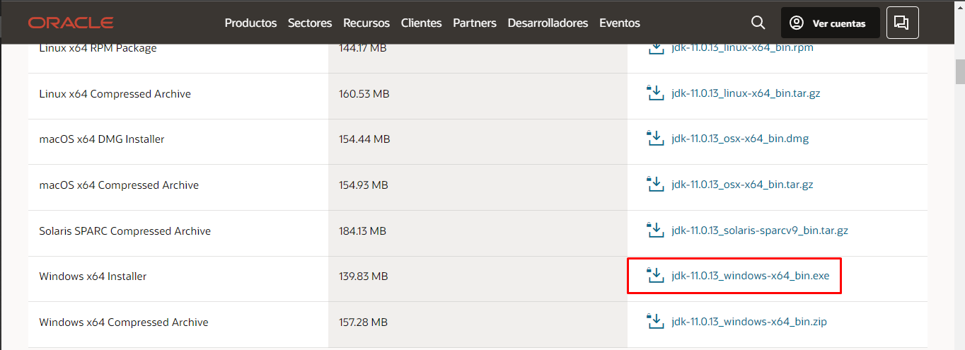

Descargar e instalar Python:

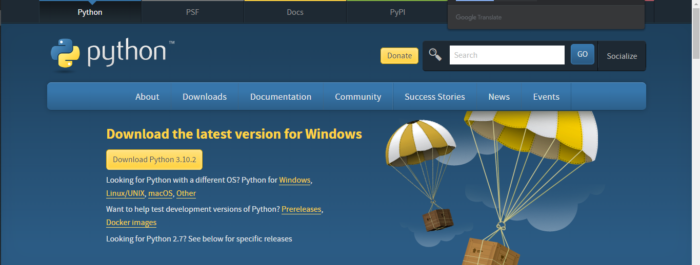

Comprobar la instalación de ambos programas:

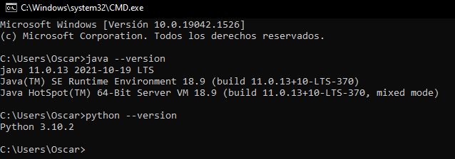

Descargar y extraer spark en disco local C:

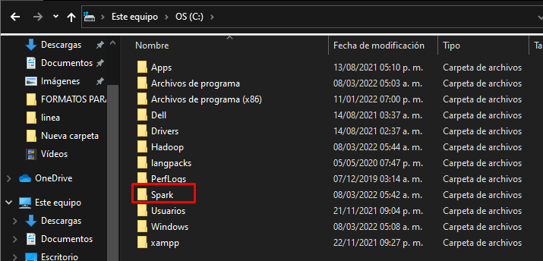

Descargar winutils y dejar en carpeta Hadoop en disco local C:

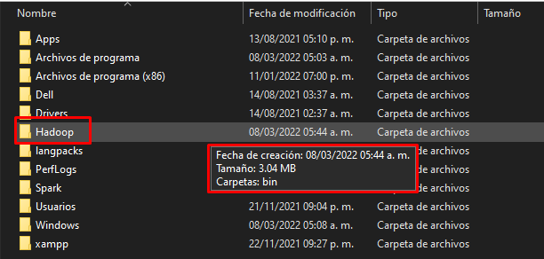

Crear variables de entorno y modificar variable PATH:

1. HADOOP_HOME
   1. C:\Hadoop
2. JAVA_HOME
   1. C:\Program Files\Java\jdk-11.0.13
3. PYSPARK_DRIVER_PYTHON
   1. jupyter
4. PYSPARK_DRIVER_PYTHON_OPT
   1. Notebook
5. PYSPARK_PYTHON
   1. Python
6. SPARK_HOME
   1. C:\Spark\spark-3.2.1-bin-hadoop3.2
7. Variables PATH:
   1. %SPARK_HOME%\bin
   2. %HADOOP_HOME%\bin

Instalar Jupyter:

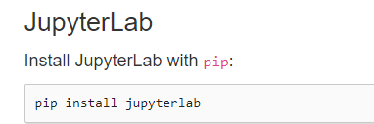

Ejecutar Jupyter Lab:

